CORRECTION DE L’EVALUATION

On enregistre la trajectoire du pendule reproduite sur la figure 6 en annexe à l’échelle 1/10e.
L’intervalle de temps entre deux positions successives vaut ms.

1. Tracer les vecteurs vitesse aux points M₅ et M₇ en utilisant l’échelle suivante : 5 cm pour 1 m.s⁻¹. (2 pts)

A.N : m.s⁻¹ ce qui donne un vecteur de longueur 6,5 cm.

A.N : m.s⁻¹ ce qui donne un vecteur de longueur 4,6 cm.

Attention : l’échelle des distances (1 cm sur la feuille pour 10 cm dans la réalité) n’est prise en compte que dans le calcul de la vitesse : les vecteurs vitesse sont tracés avec l’échelle de vitesse donnée.

2. Construire le vecteur variation de vitesse . (2 pts)

voir feuille annexe.

3. Quelle est la valeur de l’accélération a₆ ? (4 pts)

soit :

On mesure la longueur de : 2,7 cm. Donc, en tenant compte de l’échelle de vitesse : m.s⁻¹

Par conséquent : 2,3 m.s⁻²

4. Tracer le vecteur accélération en choisissant une échelle adaptée. (2 pts)

On choisit 2 cm pour 1 m.s⁻². Le vecteur aura donc 4,6 cm de long.

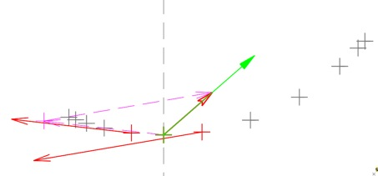

M₅
M₆
M₇
10,0 cm
M₄
M₈

